Registrando los Empleandos a la base de datos

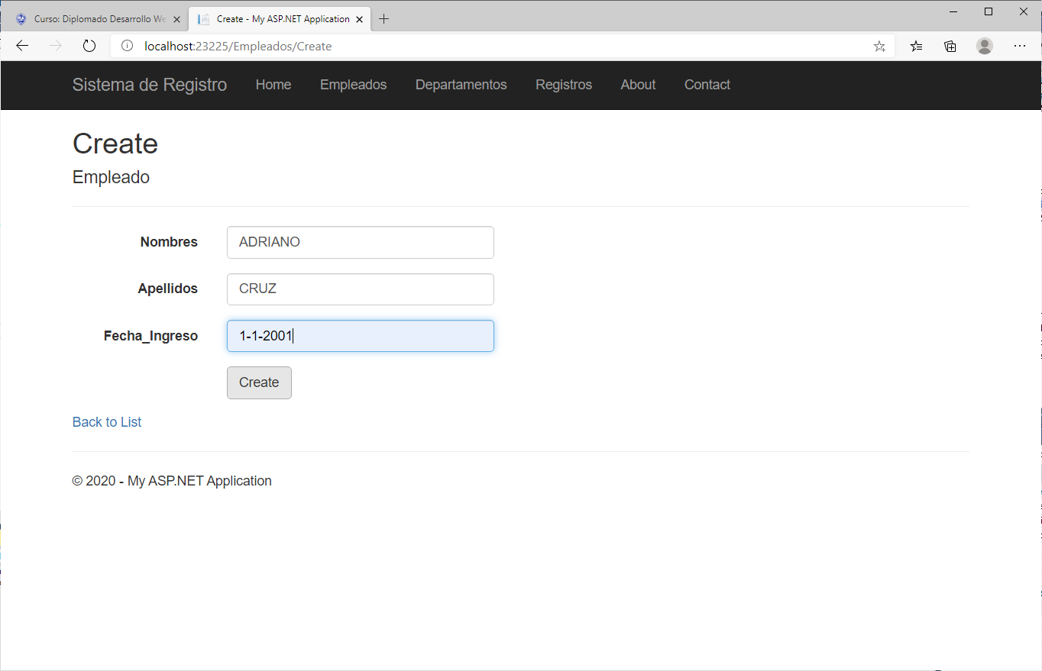

Listado de Empleados

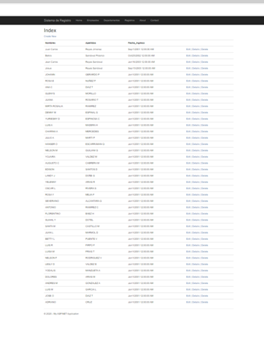

Instalacion del ClosedXML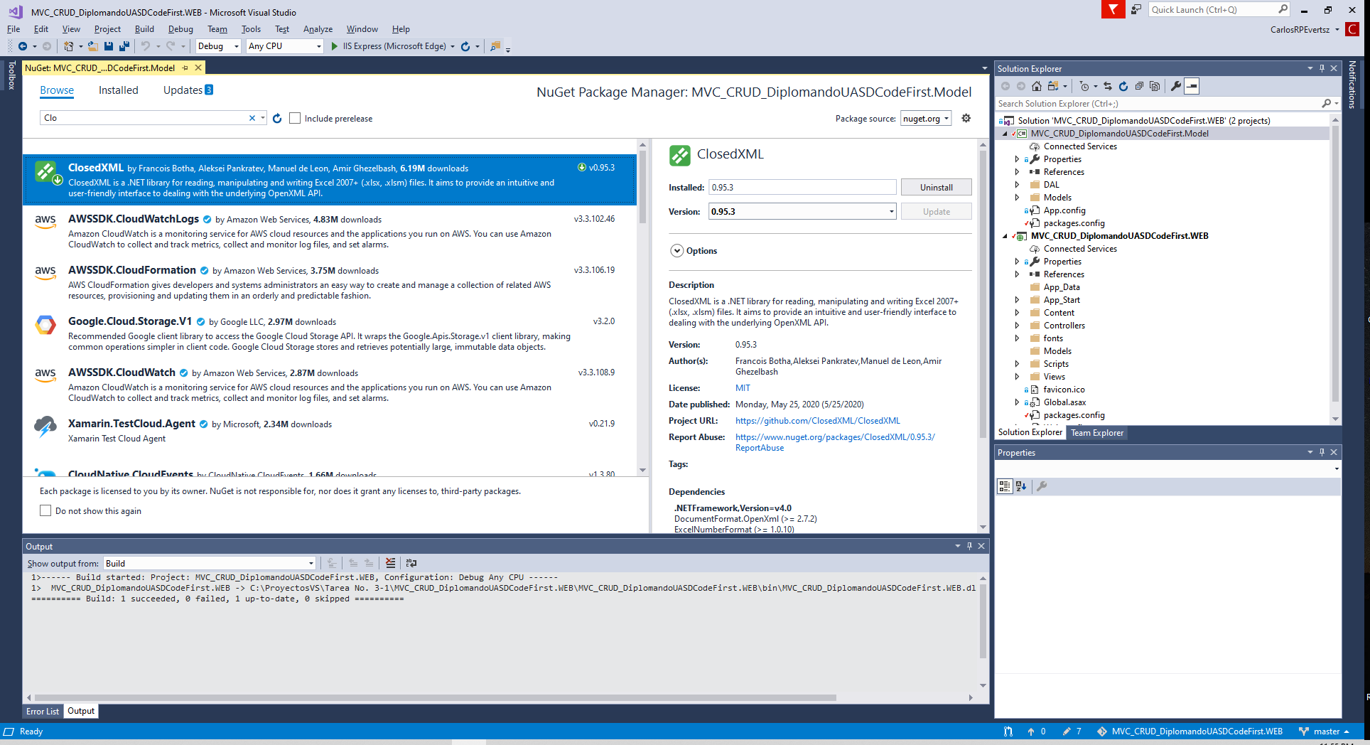

Codigo para los primeros 3 registros

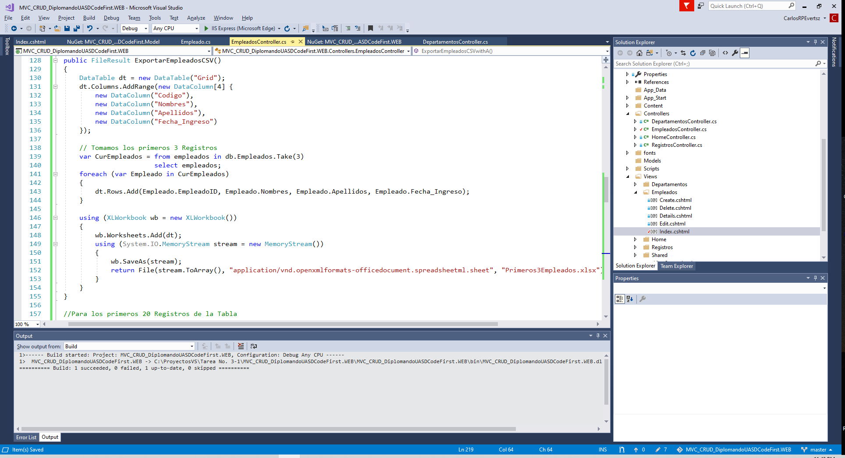

Codigo para los que contienen la letra a en el apellido

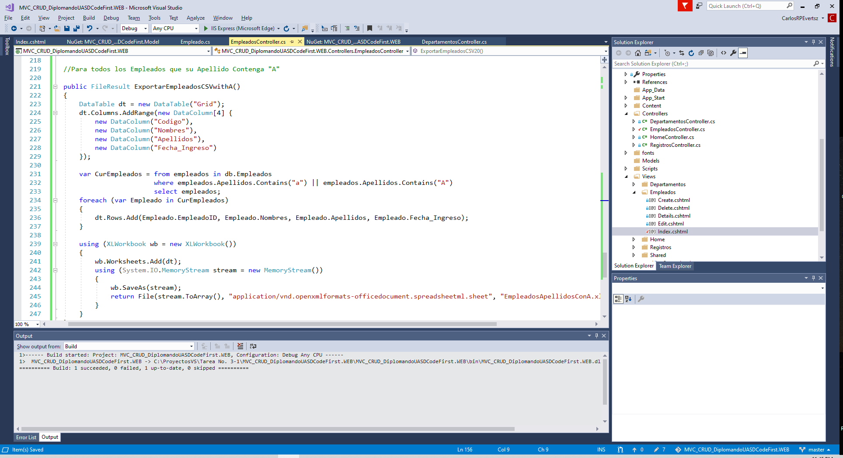

Incorporacion de los ActionLinks al final del listado de empleados (Vista index de empleados)

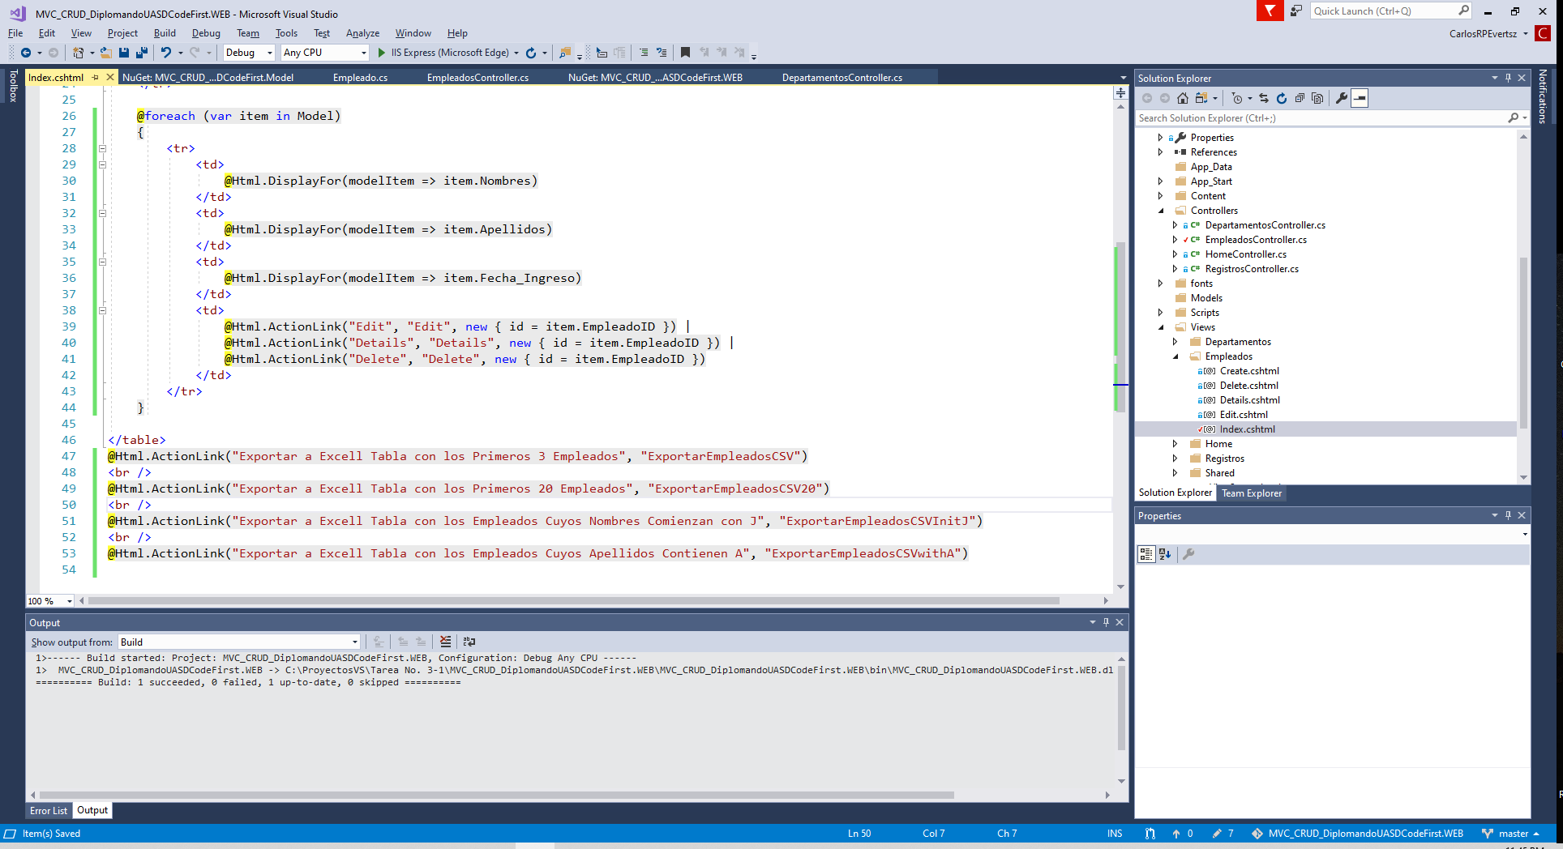

Vista final:

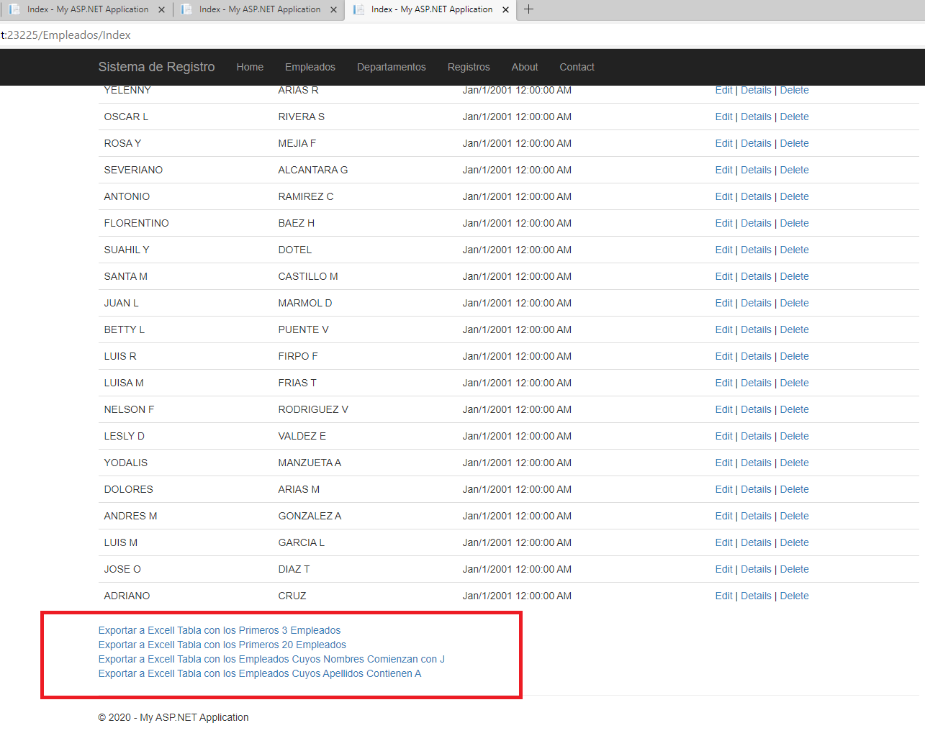

Resultado Final Archivo Primeros 3 Empleados

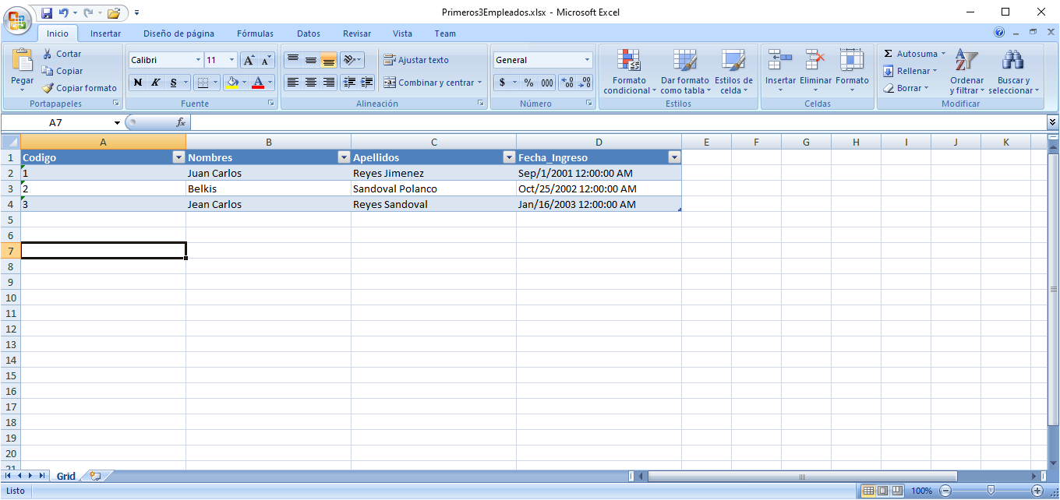

Resultado Final Archivo Primeros 20 Empleados

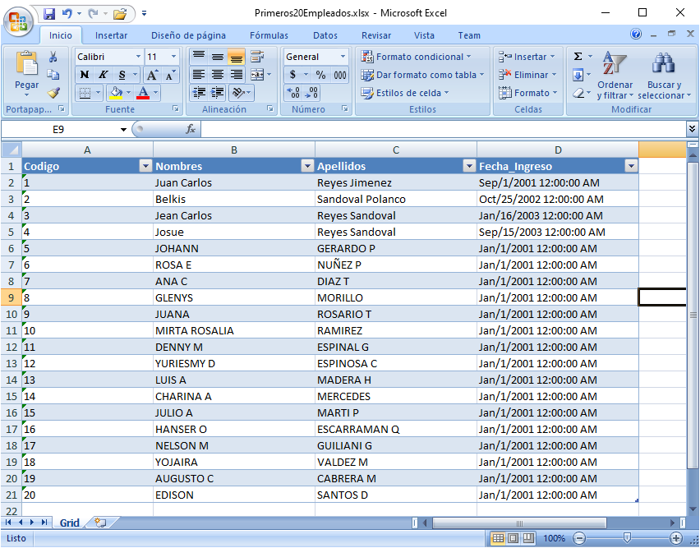

Resultado Final Archivo Empleados Cuyos Nombres Comienzan con J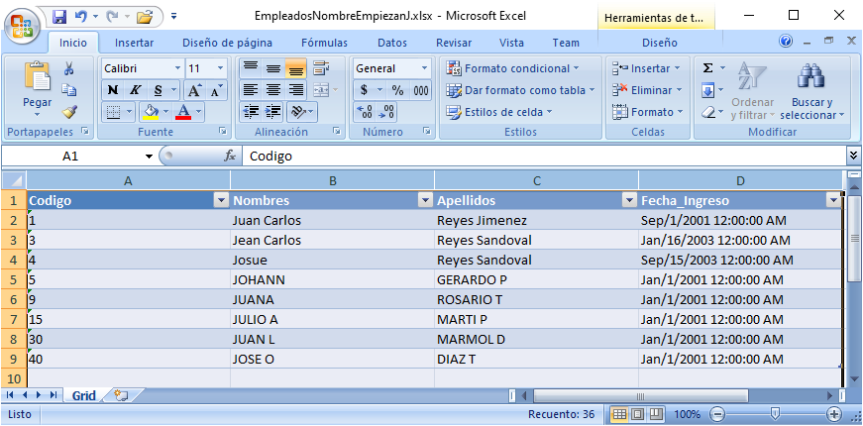

Resultado Final Archivo Empleados Cuyos Apellidos Contienen la Letra A